Порядок выполнения работы:

1 Активируйте среду
conda activate dnnenv

2 Запустите IDE Spyder

3 Откройте файл lab2_perceptron.py

4 Сделайте каталог лабораторной работы текущим
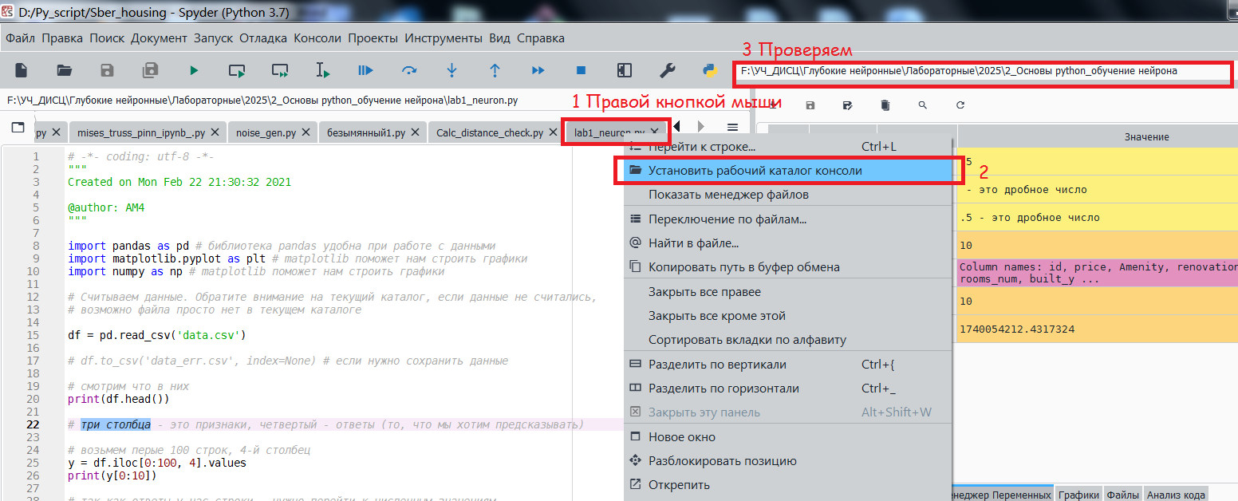

5 Прочитайте комментарии и выполните код

6 После ознакомления с кодом выполните задание 1

Задание 1:
1 измените код класса Perceptron в файле neural.py так чтобы он содержал более одного скрытого слоя.

